TEHNISKĀ SPECIFIKĀCIJA Nr. TS_1516.009 v1

Termogrāfijas kamera augstas izšķirtspējas (līdz 320x240ppi)
Nr. | Apraksts | Minimāla tehniskā prasība | Piedāvātā produkta konkrētais tehniskais apraksts | Avots | Piezīmes
1. | Obligātas prasības
1.1. | Vispārīgā informācija
1.1.1. | Ražotājs (nosaukums, atrašanās vieta). | Norādīt informāciju
1.1.2. | 1516.009 Termogrāfijas kamera augstas izšķirtspējas (līdz 320x240ppi) | Norādīt pilnu preces tipa apzīmējumu
1.1.3. | Oriģinālā lietošanas instrukcija | LV vai EN vai RU
1.1.4. | Ir iesniegts mērinstrumenta attēls, kurš atbilst sekojošām prasībām:  - ".jpg" vai “.jpeg” formātā;  - izšķiršanas spēja ne mazāka par 2Mpix;  - ir iespēja redzēt visu mērinstrumentu un izlasīt visus uzrakstus uz tā;  - attēls nav papildināts ar reklāmu. | Atbilst
1.1.5. | Teh. izvērtēšanai parauga piegāde laiks (pēc pieprasījuma) | 15 darba dienas
1.2. | Tehniskā informācija
1.2.1. | Infrasarkanas matricas izšķirtspēja | 320 x 240
1.2.2. | Fokusēšanas iespējas kamerai | Ir (manuālā fokusēšana)
1.2.3. | Digitālais pietuvinājums | 4x
1.2.4. | Iespēja uzbildēt apsekojamā objekta vizuālas fotogrāfijas | ir
1.2.5. | Krāsu paletes | Iron, Rainbow, Gray
1.2.6. | Krāsu displejs | 320 × 240
1.2.7. | Atmiņa, termisko attēlu uzglabāšanai | 250 attēli
1.2.8. | Iespēja izmantot papildus objektīvu | ir
1.2.9. | Skārienjutīgais displejs | ir
1.2.10. | Iespēja ierakstīt skaņas / teksta komentāru bildei. | ir
1.2.11. | Gabarītu izmērs | ≤ (30x25x15) cm
1.3. | Mērīšanas informācija
1.3.1. | Temperatūras mērīšanas diapazons | -20.0°C ÷ +350°C
1.3.2. | Termiskā jūtība | <0.05°C @ 30°C
1.3.3. | Mērīšanas metode | Spot (center); Area Box (Min/Max), Isotherm (Above/Below/Interval)
1.3.4. | Temperatūras mērīšanas precizitāte | ± (2°C)
1.3.5. | Emisijas koeficienta izvēle | no tabulas un manuāli iestatāms
1.3.6. | MAX un MIN vērtības | Ir
1.4. | Vides nosacījumi
1.4.1. | Minimāla darba temperatūra | ≤ 0ºC
1.4.2 | Maksimāla darba temperatūra | ≥ +40ºC
1.5. | Komplektācija
1.5.1. | Transportēšanas soma | Ir
1.5.2. | 2 akumulatoru komplekti ar lādētāju | Ir
1.5.3. | Programmatūra atskaišu noformēšanai | Ir
2. | Neobligātās prasības
2.1. | Automātiska izslēgšana | Ir
2.2. | Aizsardzības klase | IP54
2.3. | Minimāla darba temperatūra | ≤- 10ºC
2.4. | Maksimāla darba temperatūra | ≥ +50ºC

Attēlam ir informatīvs raksturs

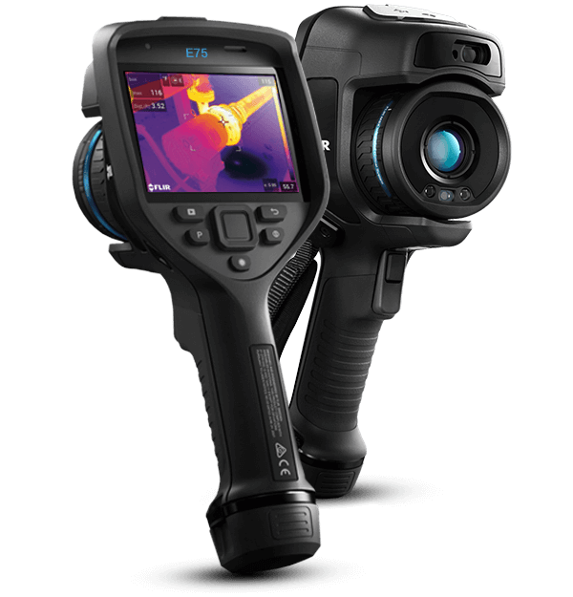

Precīzs avots, kur atspoguļota tehniskā informācija (instrukcijas nosaukums un lapaspuse)
AS “Sadales tīkls” materiālu kategorijas nosaukums un numurs

